**关于为 conda 内的环境安装 opencv**

OpenCV（开源计算机视觉库）是一个开源的BSD许可库，其中包含数百种计算机视觉算法, 通常用于图像处理

**介绍一下python安装包的一般流程, 之后还会安装各种包(个人常用cmd进行安装)**

**装包流程通常是 pip install 包名**

**第一种方式: 在终端进行安装**

**可以点击pycharm内页面左下方的”终端”**

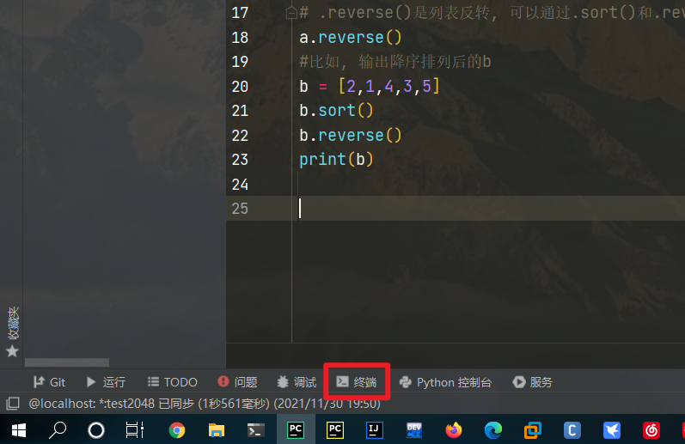

**之后输入 pip install opencv-python 回车(大约需要60MB流量)**

**当然可能有点慢 可以在后面添加镜像地址**

**那么指令就是 pip install opencv-python -i https://pypi.mirrors.ustc.edu.cn/simple**

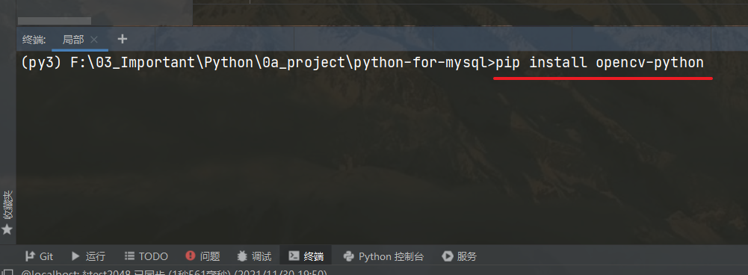

**出现这个即为安装成功**

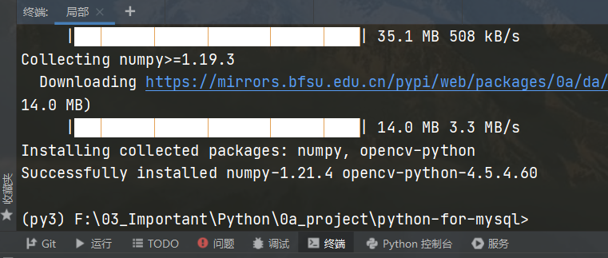

**当然也可以使用cmd进行安装(进cmd的过程省略)**

**输入activate base进入base环境**

**之后输入pip install opencv-python -i** [**https://pypi.mirrors.ustc.edu.cn/simple**](https://pypi.mirrors.ustc.edu.cn/simple)

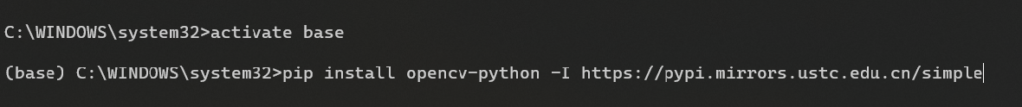

**第二种方式: 在pycharm内进行安装**

**首先点击pycharm的右下角, 再点击解释器设置**

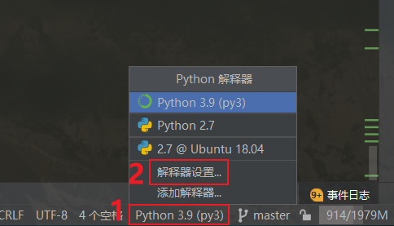

**接着**

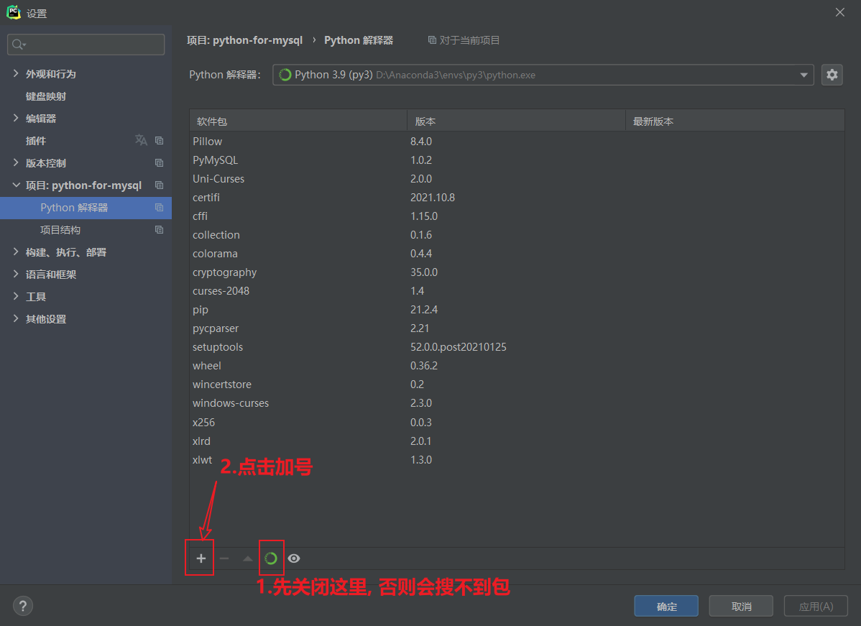

**接下来搜索 opencv-python , 点击第一个, 点击安装包**

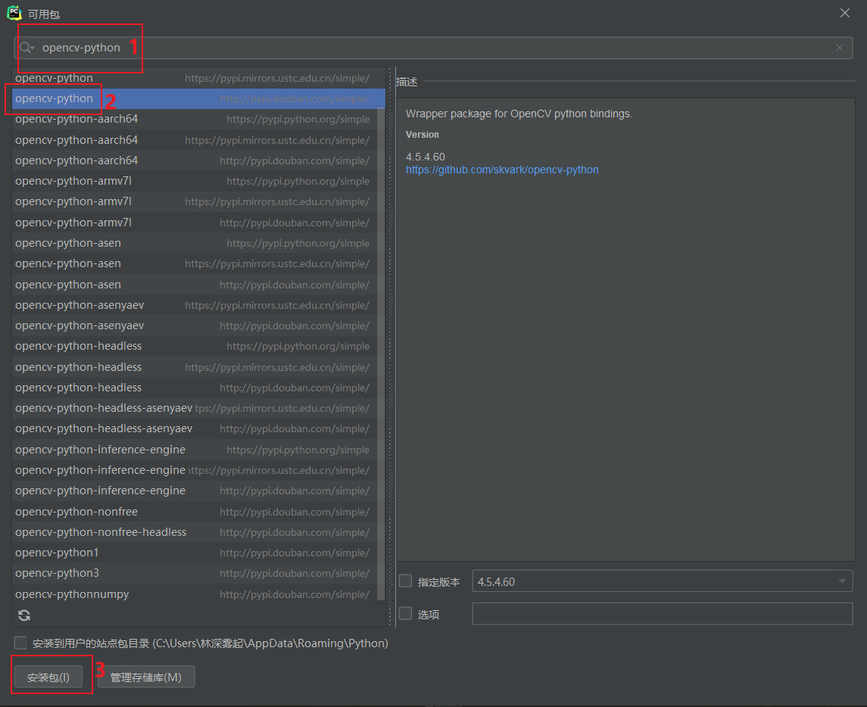

**等待安装完成**

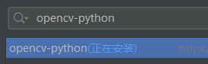

**安装完成后会显示绿色的安装成功(我网有点卡,所以就没截屏)**